ZARZĄDZENIE
REGIONALNEGO DYREKTORA OCHRONY ŚRODOWISKA W KRAKOWIE

z dnia ……………………….. 2017 r.

zmieniające zarządzenie w sprawie ustanowienia planu zadań ochronnych dla obszaru Natura 2000 Łososina PLH120087

Na podstawie art. 28 ust. 5 ustawy z dnia 16 kwietnia 2004 r. o ochronie przyrody (Dz. U. z 2016 r. poz. 2134; zm.: Dz. U. z 2015 r. poz. 1936, z 2016 r. poz. 2249 i poz. 2260 oraz z 2017 r. poz. 60, poz. 132, poz. 1074 i poz. 1595.) zarządza się, co następuje:

§ 1. W zarządzeniu Regionalnego Dyrektora Ochrony Środowiska w Krakowie z dnia 25 maja 2015 r. w sprawie ustanowienia planu zadań ochronnych dla obszaru Natura 2000 Łososina PLH120087 (Dz. Urz. Woj. Małop. z 2015 r. poz. 3241) wprowadza się następujące zmiany:
1) załącznik nr 5 do zarządzenia otrzymuje brzmienie określone w załączniku nr 1 do niniejszego zarządzenia;
2) załącznik nr 6 do zarządzenia otrzymuje brzmienie określone w załączniku nr 2 do niniejszego zarządzenia;

§ 2. Zarządzenie wchodzi w życie po upływie 14 dni od dnia ogłoszenia.

Załącznik nr 1 do zarządzenia
Regionalnego Dyrektora Ochrony Środowiska w Krakowie
z dnia ........................................2017 r.

Działania ochronne ze wskazaniem podmiotów odpowiedzialnych za ich wykonanie i obszarów ich wdrażania
Działania ochronne |  |  | Obszar wdrażania |  |  |  | Podmiot odpowiedzialny  za wykonanie
Przedmiot ochrony obszaru Natura 2000 | Nr | Opis zadania ochronnego
Działania dotyczące ochrony czynnej siedlisk przyrodniczych, gatunków zwierząt oraz ich siedlisk
3220 Pionierska roślinność na kamieńcach górskich potoków  3240 Zarośla wierzbowe na kamieńcach i żwirowiskach górskich potoków (Salici-Myricarietum część – z przewagą wierzb)  *91E0 Łęgi wierzbowe, topolowe, olszowe i jesionowe (Salicetum albo-fragilis, Populetum albae, Alnenion glutinoso-incanae) i olsy źródliskowe  1138 brzanka (Barbus meridionalis)  [= 5264 brzanka (Barbus carpathicus)] | A1 | Przeprowadzenie akcji edukacyjnej, której celem jest zmniejszenie natężenia negatywnych oddziaływań na przedmioty ochrony obszaru Natura 2000 oraz wzmocnienie akceptacji społecznej dla działań na rzecz ich ochrony.  Przeprowadzenie akcji edukacyjnej (spotkania, warsztaty, pogadanki, druk folderów, materiałów informacyjnych, dystrybucja ww. materiałów) skierowanej do różnych grup wiekowych mieszkańców miejscowości leżących w sąsiedztwie obszaru Natura 2000.  Tematyka: zagrożenia dla przedmiotów ochrony obszaru wynikające z działań mieszkańców (charakterystyka przedmiotów ochrony obszaru, wrażliwe cechy przedmiotów ochrony obszaru, pozyskiwanie żwiru z koryt rzecznych, ruch pojazdów po łożysku rzeki, porzucanie odpadów w siedliskach nadrzecznych, „dzikie” pozyskiwanie drewna itp.).  Cel: zmniejszenie natężenia ww. negatywnych oddziaływań na przedmioty ochrony obszaru Natura 2000 Łososina PLH120087.  Działanie do wykonania w trakcie obowiązywania planu zadań ochronnych. | Cały obszar Natura 2000. |  |  |  | Sprawujący nadzór nad obszarem Natura 2000
3220 Pionierska roślinność na kamieńcach górskich potoków | A2 | Likwidacja obcych gatunków inwazyjnych w obrębie płatów siedliska przyrodniczego.  Ręczne usuwanie skupisk rdestowców Reynoutria sp. o powierzchni przekraczającej 5 m² w obrębie kamieńców (usunięcie części nadziemnej oraz organów podziemnych), wycinka i karczowanie młodych okazów robinii akacjowej Robinia pseudoacaccia i klonu jesionolistnego Acer negundo z płatów kamieńców podlegających sukcesji. Istotne jest bardzo dokładne usunięcie podziemnych organów rdestowca. Usunięte rośliny i ich części należy wynieść poza obszar i zutylizować.  W ramach działania należy określić lokalizację (współrzędne GPS) usuwanych skupisk roślin inwazyjnych/młodocianych drzew i krzewów, które osiągnęły już zdolność kwitnienia i owocowania.  Działanie do wykonania do trzeciego roku obowiązywania planu zadań ochronnych. Kontynuacja działania w miarę potrzeby w kolejnych latach np. w przypadku stwierdzenia odrastania bądź nowych stanowisk gatunków inwazyjnych. | Zinwentaryzowane płaty kamieńców nad Słopniczanką w granicach obszaru Natura 2000 (tj. od km 1+700 do km 4+775). Zadanie dotyczy około 1% całkowitej powierzchni kamieńców nad Słopniczanką (taki jest szacunkowy udział ww. gatunków inwazyjnych roślin w powierzchni otwartych kamieńców i ich pierwszych stadiów zarastania).  Działanie A2 na mapie w załączniku 6. |  |  |  | Sprawujący nadzór nad obszarem Natura 2000  na podstawie porozumienia z właścicielem/ zarządzającym nieruchomością
*91E0 Łęgi wierzbowe, topolowe, olszowe i jesionowe (Salicetum albo-fragilis, Populetum albae, Alnenion glutinoso-incanae) i olsy źródliskowe | A3 | Usunięcie niepożądanych gatunków roślin z drzewostanów łęgów.  Szczegółowa inwentaryzacja drzewostanów łęgów (stanowiska 91E0_W31, 91E0_W32, 91E0_W33) pod kątem występowania robinii akacjowej Robinia pseudoacacia oraz mieszańcowych taksonów topól Populus sp.  Wycinka zinwentaryzowanych drzew, usunięcie odrośli korzeniowych, a w razie potrzeby również karpin. Transport dłużycy, gałęzi i pni poza granice obszaru Natura 2000 i poza granice obszaru szczególnego zagrożenia powodzią . Utylizacja. Pozostawienie luk do spontanicznej sukcesji.  Działanie do wykonania do trzeciego roku obowiązywania planu zadań ochronnych. Kontynuacja działania w miarę potrzeby w kolejnych latach np. w przypadku stwierdzenia odrastania bądź nowych stanowisk gatunków inwazyjnych. | Płaty siedliska nr 91E0_W31, 91E0_W32, 91E0_W33.  Działanie A3 na mapie w załączniku 6. |  |  |  | Sprawujący nadzór nad obszarem Natura 2000  na podstawie porozumienia z właścicielem/ zarządzającym nieruchomością
1138 brzanka (Barbus meridionalis)  [= 5264 brzanka (Barbus carpathicus)] | A4 | Udrożnienie bariery dla migracji ryb na Słopniczance w Słopnicach.  Udrożnienie zabudowy poprzecznej w miejscowości Słopnice Królewskie w km 4+480 Słopniczanki (2 rampy o nachyleniu 1/5 o wysokościach 0,8 m+0,8 m) poprzez zaprojektowanie i przebudowę istniejących budowli na rampy kamienne lub bystrza betonowo-kamienne.  Urządzenia muszą spełniać warunki migracji dla wszystkich ryb występujących w Łososinie i Słopniczance, w tym brzanki (przedmiotu ochrony obszaru Natura 2000), łącznie z gatunkami chronionymi: głowacz pręgopłetwy, piekielnica oraz mogącymi występować potencjalnie w przyszłości: łosoś, troć wędrowna.  Projekt musi uwzględniać zabezpieczenie przed zjawiskiem erozji dennej koryta poniżej urządzenia.  Na etapie projektowania urządzeń, niezbędne konsultacje z ichtiologiem.  Działanie do wykonania w trakcie obowiązywania planu zadań ochronnych. | Działka ewidencyjna 664/9, obręb 0001 Słopnice Królewskie, gm. Słopnice, powiat limanowski  Lokalizacja opisana poprzez współrzędne w układzie PL-1992: |  |  |  | Sprawujący nadzór nad obszarem Natura 2000  lub  Regionalny Zarząd Gospodarki Wodnej w Krakowie  właściciel/zarządzający obiektem  (w porozumieniu)
 |  |  | Lp. | X | Y
 |  |  | 1 | 597320 | 204749
 |  |  | Działanie A4 na mapie w załączniku 6.
 | A5 | Udrożnienie bariery dla migracji ryb na Łososinie w Limanowej.  Udrożnienie progu w Limanowej w km 33+513 rzeki Łososiny poprzez zaprojektowanie i budowę przepławki lub przebudowę na rampę kamienną lub bystrze betonowo-kamienne.  Urządzenie musi spełniać warunki migracji dla wszystkich ryb występujących w Łososinie, w tym brzanki (przedmiotu ochrony obszaru Natura 2000), łącznie z gatunkami chronionymi: głowacz pręgopłetwy, piekielnica oraz mogącymi występować potencjalnie w przyszłości: łosoś, troć wędrowna.  Projekt musi uwzględniać zabezpieczenie przed zjawiskiem erozji dennej koryta poniżej urządzenia.  Na etapie projektowania urządzenia niezbędne konsultacje z ichtiologiem.  Działanie do wykonania w trakcie obowiązywania planu zadań ochronnych. | Działka ewidencyjna 1/2, obręb 0001 Limanowa, Miasto Limanowa, powiat limanowski  Lokalizacja opisana poprzez współrzędne w układzie PL-1992: |  |  |  | Sprawujący nadzór nad obszarem Natura 2000  na podstawie porozumienia  z Miejskim Zakładem Gospodarki Komunalnej i Mieszkaniowej Sp. z o.o. w Limanowej  oraz Regionalnym Zarządem Gospodarki Wodnej w Krakowie
 |  |  | Lp. | X | Y
 |  |  | 1 | 599286 | 209060
 |  |  | Działanie A5 na mapie w załączniku 6.
Działania związane z utrzymaniem lub modyfikacją metod gospodarowania
3220 Pionierska roślinność na kamieńcach górskich potoków  3240 Zarośla wierzbowe na kamieńcach i żwirowiskach górskich potoków (Salici-Myricarietum część – z przewagą wierzb)  *91E0 Łęgi wierzbowe, topolowe, olszowe i jesionowe (Salicetum albo-fragilis, Populetum albae, Alnenion glutinoso-incanae) i olsy źródliskowe  1138 brzanka (Barbus meridionalis)  [= 5264 brzanka (Barbus carpathicus)] | B1 | Zapobiegnięcie pogorszeniu stanu hydromorfologicznego Łososiny i Słopniczanki poprzez pozostawienie kształtowania koryt procesom naturalnym.  Zachowanie i utrzymywanie cieków w stanie zbliżonym do naturalnego – zachowanie jakości hydromorfologicznej cieków w zakresie ich ciągłości, naturalnego charakteru brzegów, geometrii i mobilności koryt oraz charakterystyki przepływu. Pozostawienie kształtowania koryt procesom naturalnym.  Przy prowadzeniu prac hydrotechnicznych (również w przypadku realizacji nowych budowli związanych z ochroną przeciwpowodziową i popowodziowym usuwaniem szkód) niezbędnych dla zabezpieczenia infrastruktury technicznej (np. drogi, mosty, kanalizacja, sieci teletechniczne) lub zabudowań zlokalizowanych na terenach przyległych do rzeki należy uwzględniać konieczność:  – ograniczenia zasięgu ingerencji do minimum gwarantującego zabezpieczenie zagrożonego mienia,  – zachowania zasad dobrej praktyki utrzymania i regulacji rzek i potoków górskich,  – stosowania rozwiązań o możliwie najmniejszym wpływie na jakość hydromorfologiczną cieków,  – prowadzenia robót poza okresem od 1 marca do 31 lipca, za wyjątkiem sytuacji nagłych związanych z bezpieczeństwem ludzi i mienia.  Działanie do wykonania w trakcie obowiązywania planu zadań ochronnych. | W granicach obszaru Natura 2000. |  |  |  | Regionalny Zarząd Gospodarki Wodnej w Krakowie
 | B1’ | Utrzymanie naturalnego zróżnicowania substratu dennego.  Zachowanie naturalnego zróżnicowania substratu dennego (w tym form akumulacyjnych: łach, odsypisk) poprzez niewyznaczanie miejsc poboru żwiru i kamieni w ramach szczególnego i powszechnego korzystania z wód, w ilości oraz w sposób, które będą zagrażały zachowaniu równowagi hydrodynamicznej cieku, bądź będą wpływały negatywnie na przedmioty ochrony obszaru Natura 2000. Konieczne jest także podjęcie działań zapobiegających nieuprawnionemu korzystaniu z wód tj. nielegalnemu poborowi żwiru i kamieni z koryt rzek i potoków (w tym m.in. blokowanie dojazdów do miejsc kradzieży żwiru).  Przy likwidacji odsypisk i namulisk zwiększających zagrożenie powodziowe (erozji brzegu rzeki) należy uwzględniać konieczność:  – ograniczenia zasięgu ingerencji wyłącznie do niezbędnego dla usunięcia powstałego zagrożenia,  – zachowania równowagi hydrodynamicznej cieku (jeżeli w wyniku udrożnienia równowaga hydrodynamiczna cieku byłaby zagrożona należy dążyć do pozostawienia rumowiska rzecznego w obrębie koryta),  – prowadzenia robót poza okresem od 1 marca do 31 lipca, za wyjątkiem sytuacji nagłych związanych z bezpieczeństwem ludzi i mienia.  Działanie do wykonania w trakcie obowiązywania planu zadań ochronnych. | W granicach obszaru Natura 2000. |  |  |  | Regionalny Zarząd Gospodarki Wodnej w Krakowie (prace utrzymaniowe)  Starostowie: Nowosądecki i Limanowski (szczególne korzystanie z wód)  Gminy: Limanowa (gmina wiejska), Limanowa (gmina miejska), Tymbark, Laskowa, Łososina Dolna, Słopnice (powszechne korzystanie z wód)
*91E0 Łęgi wierzbowe, topolowe, olszowe i jesionowe (Salicetum albo-fragilis, Populetum albae, Alnenion glutinoso-incanae) i olsy źródliskowe | B2 | Zachowanie aktualnej powierzchni płatów siedliska przyrodniczego.  Zachowanie aktualnej powierzchni płatów siedliska w obszarze. Pozostawienie bez użytkowania lub użytkowanie łęgów z zachowaniem areału i cech siedliska. Użytkowanie drzewostanów powinno polegać na usuwaniu pojedynczych drzew bądź grup drzew (małopowierzchniowe cięcia przerębowe). W przypadku nasadzeń należy stosować wyłącznie gatunki rodzime, zgodne z siedliskiem (np. olsza szara).  Działanie do wykonania w trakcie obowiązywania planu zadań ochronnych. | Zinwentaryzowane płaty siedliska przyrodniczego w obszarze.  Działanie B2 na mapie w załączniku 6. |  |  |  | Właściciel/zarządzający nieruchomością
 | B3 | Poprawa stanu siedliska poprzez pozostawianie martwego drewna i podniesienie wieku drzewostanu.  Poprawa stanu siedliska poprzez pozostawiane martwych i obumierających drzew w drzewostanach (dążenie do osiągnięcia ilości martwego drewna w ilości 10% zasobności drzewostanu) oraz pozostawianie części drzew do osiągnięcia wieku co najmniej 40 lat.  Działanie do wykonania w trakcie obowiązywania planu zadań ochronnych.. | Zinwentaryzowane płaty siedliska przyrodniczego w obszarze.  Działanie B3 na mapie w załączniku 6. |  |  |  | Właściciel/zarządzający nieruchomością  na podstawie porozumienia ze sprawującym nadzór nad obszarem Natura 2000
Działania dotyczące monitoringu stanu przedmiotów ochrony oraz realizacji celów działań ochronnych
3220 Pionierska roślinność na kamieńcach górskich potoków | C1 | Monitoring stanu przedmiotu ochrony obszaru Natura 2000 oraz realizacji celów działań ochronnych dla siedliska.  Monitoring należy przeprowadzić wg metodyki Państwowego Monitoringu Środowiska Głównego Inspektoratu Ochrony Środowiska (GIOŚ).  Monitoring należy powtarzać co 6 lat. | 8 stanowisk monitoringowych na Łososinie (odcinki łożyska rzeki o długości 1 km) wyznaczonych w oparciu o punkty w osi rzeki o współrzędnych w układzie PL-1992: |  |  |  | Sprawujący nadzór nad obszarem Natura 2000
 |  |  | Lp. | X | Y
 |  |  | 1 | 614787 | 209858
 |  |  | 2 | 613896 | 210186
 |  |  | 3 | 612938 | 210184
 |  |  | Lp. | X | Y
 |  |  | 4 | 610667 | 210786
 |  |  | 5 | 610732 | 211610
 |  |  | 6 | 610035 | 211642
 |  |  | 7 | 609238 | 211879
 |  |  | 8 | 608449 | 212357
 |  |  | 9 | 607685 | 211831
 |  |  | 10 | 606787 | 211618
 |  |  | 4 stanowiska monitoringowe na Słopniczance (odcinki łożyska cieku o długości 1 km) wyznaczone w oparciu o punkty w osi cieku o współrzędnych w układzie PL-1992:
 |  |  | Lp. | X | Y
 |  |  | 1 | 596212 | 206974
 |  |  | 2 | 596348 | 206752
 |  |  | 3 | 596948 | 206003
 |  |  | 4 | 597132 | 205183
 |  |  | 5 | 597440 | 204544
3240 Zarośla wierzbowe na kamieńcach i żwirowiskach górskich potoków (Salici-Myricarietum część – z przewagą wierzb) | C2 | Monitoring stanu przedmiotu ochrony obszaru Natura 2000 oraz realizacji celów działań ochronnych dla siedliska.  Monitoring należy przeprowadzić wg metodyki Państwowego Monitoringu Środowiska Głównego Inspektoratu Ochrony Środowiska (GIOŚ).  Monitoring należy powtarzać co 6 lat. | 5 transektów (o wymiarach 200m x 10m) w wybranych reprezentatywnych płatach siedliska przyrodniczego (3240_W8, 3240_W12, 3240_W13, 3240_W15, 3240_W16) wyznaczonych w oparciu o współrzędne wierzchołków transektu w układzie PL-1992: |  |  |  | Sprawujący nadzór nad obszarem Natura 2000
 |  |  | Lp. | X | Y
 |  |  | 1 | 597319 | 204970
 |  |  |  | 597328 | 204972
 |  |  |  | 597370 | 204777
 |  |  |  | 597360 | 204774
 |  |  | 2 | 607306 | 211541
 |  |  |  | 607301 | 211549
 |  |  |  | 607479 | 211640
 |  |  |  | 607484 | 211631
 |  |  | 3 | 607596 | 211670
 |  |  |  | 607588 | 211676
 |  |  |  | 607708 | 211836
 |  |  |  | 607716 | 211830
 |  |  | 4 | 609524 | 211693
 |  |  |  | 609533 | 211697
 |  |  |  | 609611 | 211513
 |  |  |  | 609602 | 211509
 |  |  | 5 | 614598 | 210031
 |  |  |  | 614603 | 210039
 |  |  |  | 614771 | 209931
 |  |  |  | 614766 | 209922
3220 Pionierska roślinność na kamieńcach górskich potoków  *91E0 Łęgi wierzbowe, topolowe, olszowe i jesionowe (Salicetum albo-fragilis, Populetum albae, Alnenion glutinoso-incanae) i olsy źródliskowe | C3 | Kontrola skuteczności usuwania gatunków obcego pochodzenia.  W roku następnym po realizacji działań A2 i A3 należy dokonać kontroli czy gatunki obce nie odrastają z pozostałych w gruncie części roślin.  W razie potrzeby poszukiwanie bardziej skutecznych sposobów walki z gatunkami inwazyjnymi. | Zgodnie z lokalizacją działań A2 i A3. |  |  |  | Sprawujący nadzór nad obszarem Natura 2000
*91E0 Łęgi wierzbowe, topolowe, olszowe i jesionowe (Salicetum albo-fragilis, Populetum albae, Alnenion glutinoso-incanae) i olsy źródliskowe | C4 | Monitoring stanu przedmiotu ochrony obszaru Natura 2000 oraz realizacji celów działań ochronnych dla siedliska.  Monitoring należy przeprowadzić wg metodyki Państwowego Monitoringu Środowiska Głównego Inspektoratu Ochrony Środowiska (GIOŚ). Monitoring należy powtarzać co 6 lat. | 5 transektów (o wymiarach 200m x 10m) w wybranych reprezentatywnych płatach siedliska przyrodniczego (91E0_W5, 91E0_W12, 91E0_W18, 91E0_W22, 91E0_W26) wyznaczonych w oparciu o współrzędne wierzchołków transektu w układzie PL-1992: |  |  |  | Sprawujący nadzór nad obszarem Natura 2000
 |  |  | Lp. | X |  | Y
 |  |  | 1 | 596433 |  | 206654
 |  |  |  | 596441 |  | 206660
 |  |  |  | 596566 |  | 206504
 |  |  |  | 596558 |  | 206497
 |  |  | 2 | 602434 |  | 210569
 |  |  |  | 602434 |  | 210579
 |  |  |  | 602634 |  | 210580
 |  |  |  | 602634 |  | 210570
 |  |  | 3 | 608422 |  | 212277
 |  |  |  | 608428 |  | 212285
 |  |  |  | 608585 |  | 212161
 |  |  |  | 608579 |  | 212153
 |  |  | 4 | 610720 |  | 210681
 |  |  |  | 610728 |  | 210688
 |  |  |  | 610853 |  | 210531
 |  |  |  | 610845 |  | 210525
 |  |  | 5 | 616658 |  | 208554
 |  |  |  | 616653 |  | 208563
 |  |  |  | 616825 |  | 208664
 |  |  |  | 616830 |  | 208656
1138 brzanka (Barbus meridionalis)  [= 5264 brzanka (Barbus carpathicus)] | C5 | Monitoring skuteczności udrożnienia dla migracji ryb progów w miejscowościach Słopnice Królewskie i Limanowa.  Ocena ekspercka wykonana po roku od udrożnienia oparta na:  - ocenie zgodności wykonanej budowli z projektem udrożnienia,  - powtórzonych co najmniej trzykrotnie (przy stanach wody od niskich do średnich tj. NNQ-2,5xSSQ) pomiarach parametrów (głębokość, prędkość wody) warunkujących migrację wszystkich gatunków ryb występujących w obszarze Natura 2000,  - kontroli natężenia zjawiska erozji dennej poniżej urządzenia. | Zgodnie z lokalizacją działań A4 i A5. |  |  |  | Sprawujący nadzór nad obszarem Natura 2000
 | C6 | Monitoring stanu przedmiotów ochrony obszaru Natura 2000 oraz realizacji celów działań ochronnych dla gatunków.  Monitoring należy przeprowadzić wg metodyki Państwowego Monitoringu Środowiska Głównego Inspektoratu Ochrony Środowiska (GIOŚ). Monitoring należy powtarzać co 3 lata. | 1 stanowisko monitoringowe na Słopniczance i 4 stanowiska na Łososinie (odcinki cieków o długości 250m) opisanych poprzez współrzędne w układzie PL-1992 punktów w osi cieku: |  |  |  | Sprawujący nadzór nad obszarem Natura 2000
 |  |  | Lp. | X |  | Y
 |  |  | 1 | 597439 |  | 204548
 |  |  |  | 597387 |  | 204583
 |  |  |  | 597356 |  | 204649
 |  |  |  | 597334 |  | 204666
 |  |  |  | 597317 |  | 204751
 |  |  | 2 | 597152 |  | 210003
 |  |  |  | 597215 |  | 210011
 |  |  |  | 597299 |  | 210045
 |  |  |  | 597396 |  | 210058
 |  |  | 3 | 601171 |  | 209362
 |  |  |  | 601321 |  | 209384
 |  |  |  | 601359 |  | 209410
 |  |  |  | 601384 |  | 209456
 |  |  | 4 | 609968 |  | 211607
 |  |  |  | 610043 |  | 211649
 |  |  |  | 610182 |  | 211737
 |  |  | 5 | 618230 |  | 210974
 |  |  |  | 618291 |  | 211058
 |  |  |  | 618376 |  | 211177

Wyjaśnienie:
Symbol * oznacza siedliska przyrodnicze i gatunki o znaczeniu priorytetowym, zgodnie z rozporządzeniem Ministra Środowiska z dnia 13 kwietnia 2010 r. w sprawie siedlisk przyrodniczych oraz gatunków będących przedmiotem zainteresowania Wspólnoty, a także kryteriów wyboru obszarów kwalifikujących się do uznania lub wyznaczenia jako obszary Natura 2000 (Dz. U. Nr 77, poz. 510, z 2012 r. poz. 1041, z 2013r. poz. 1302)

Załącznik nr 2 do zarządzenia
Regionalnego Dyrektora Ochrony Środowiska w Krakowie
z dnia ........................................2017 r.
Lokalizacja obszarów wdrażania działań ochronnych
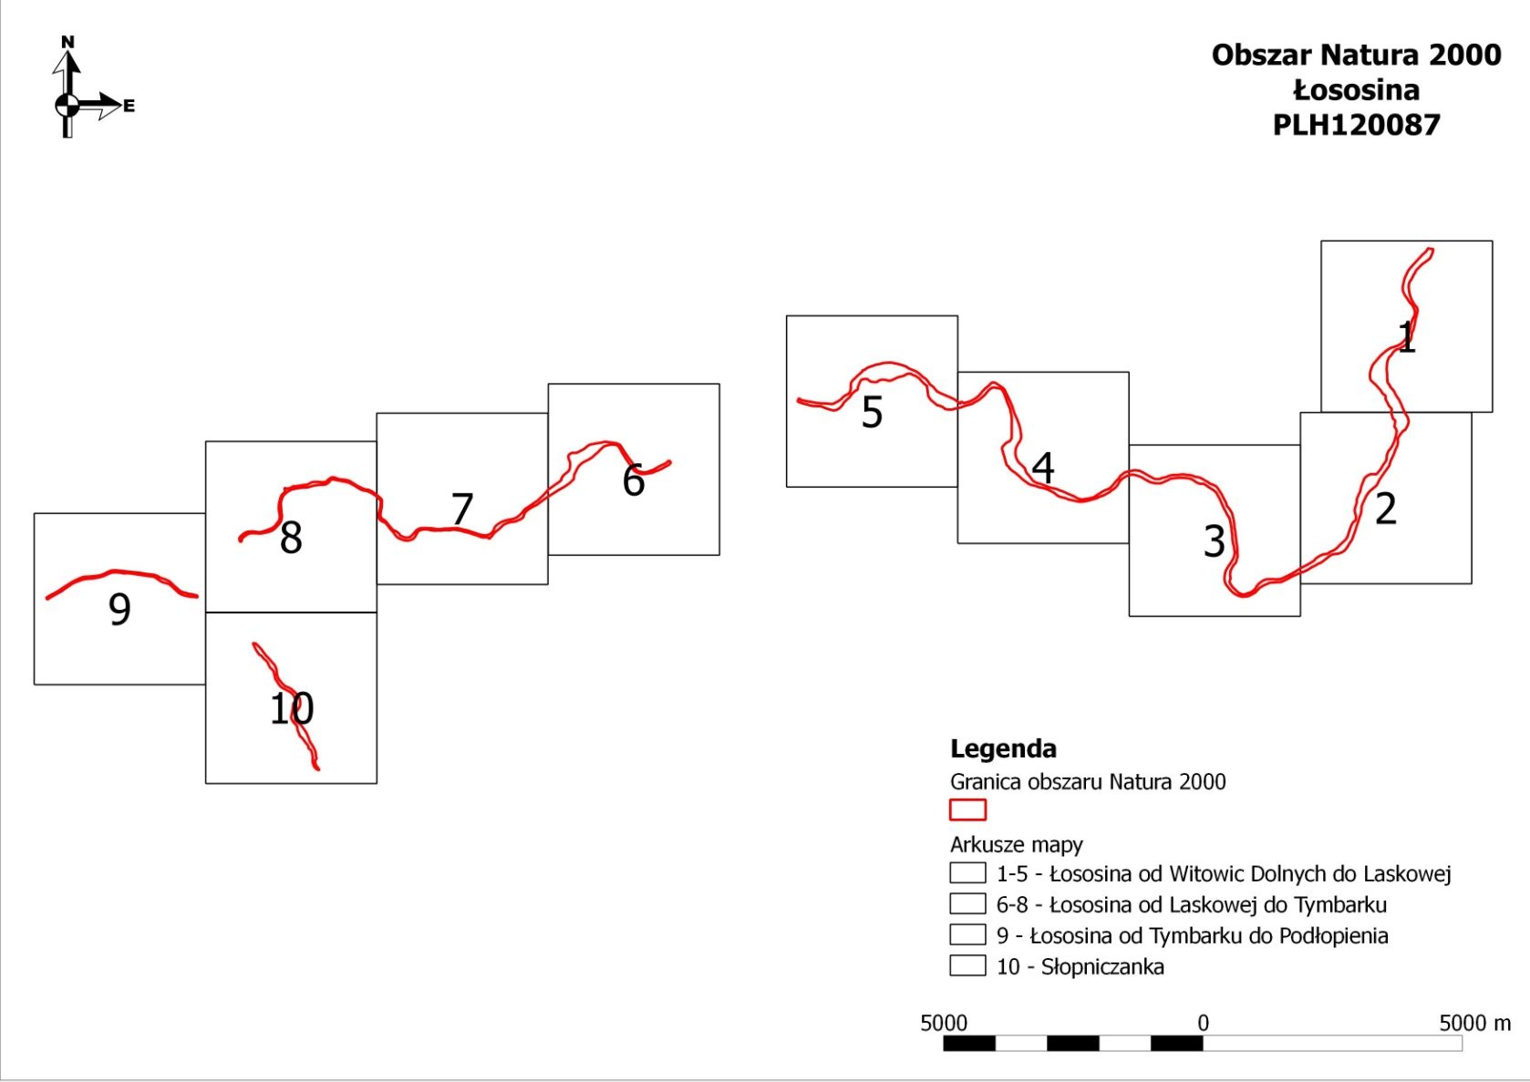
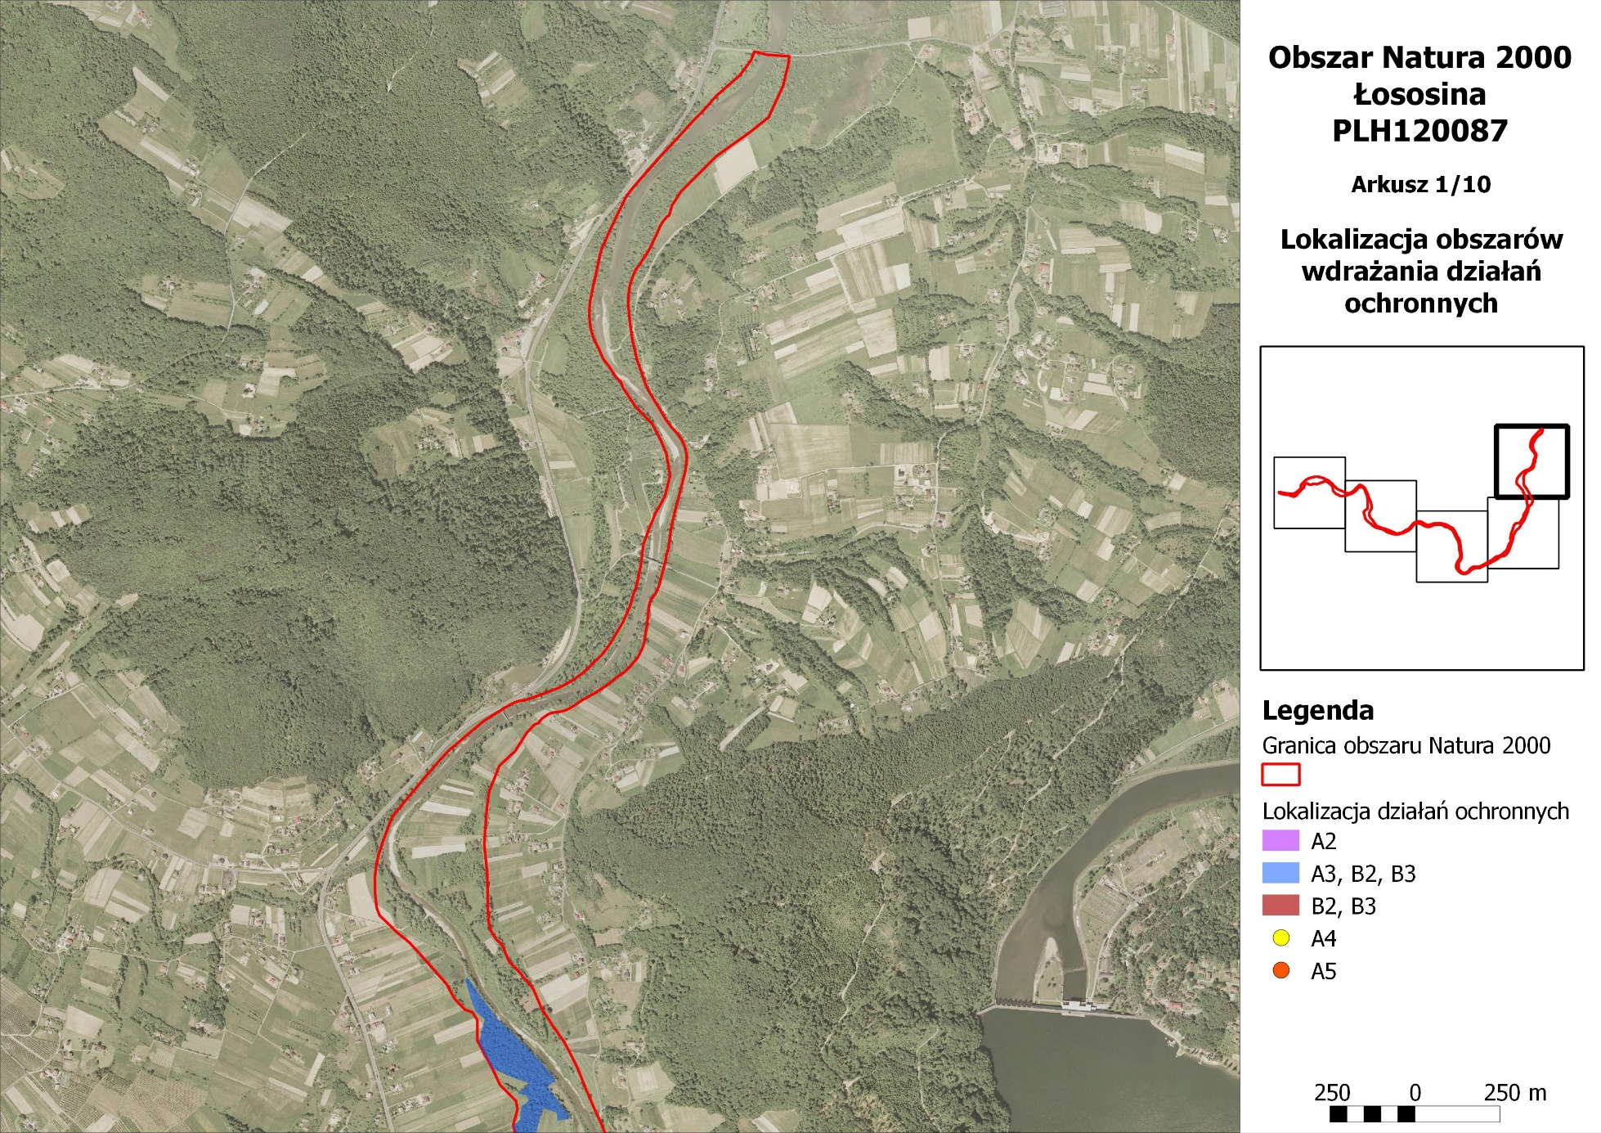
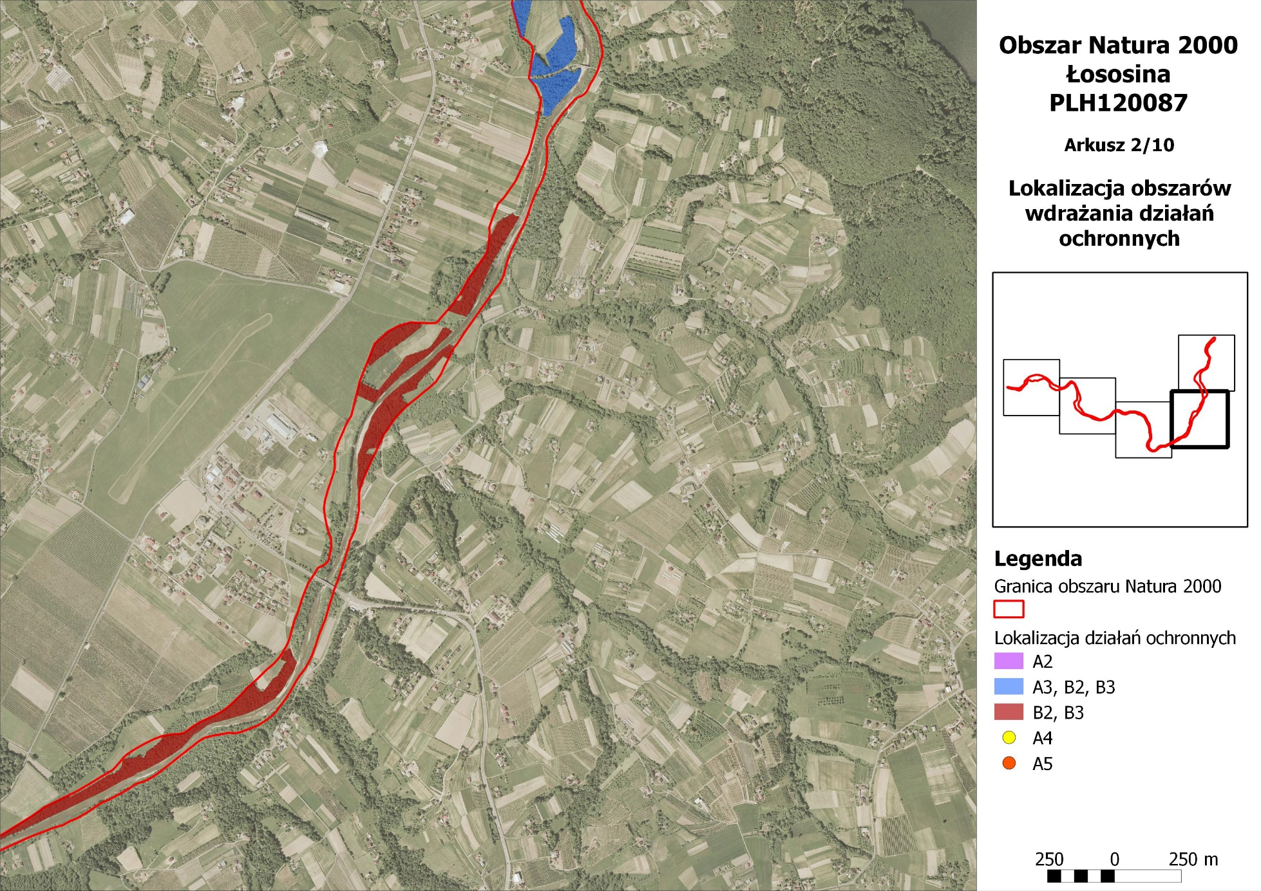
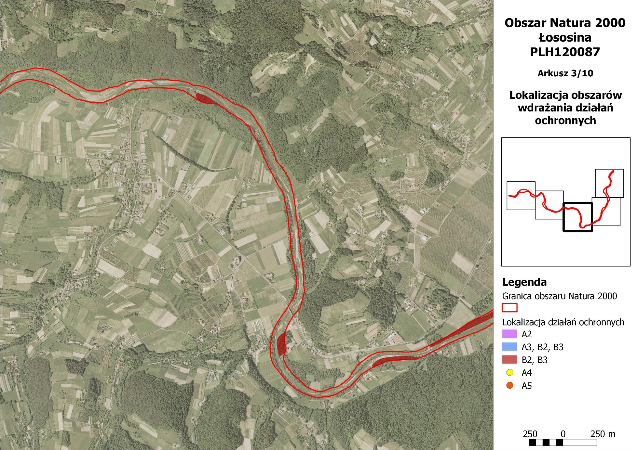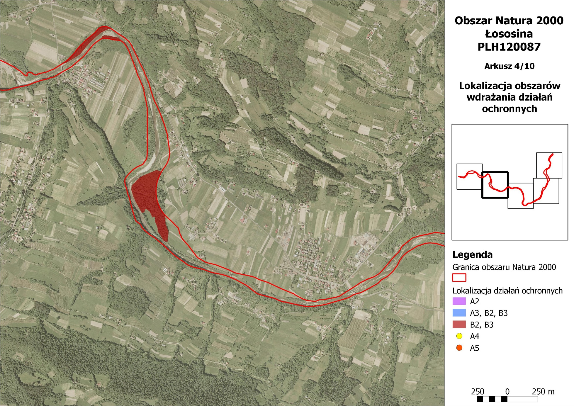
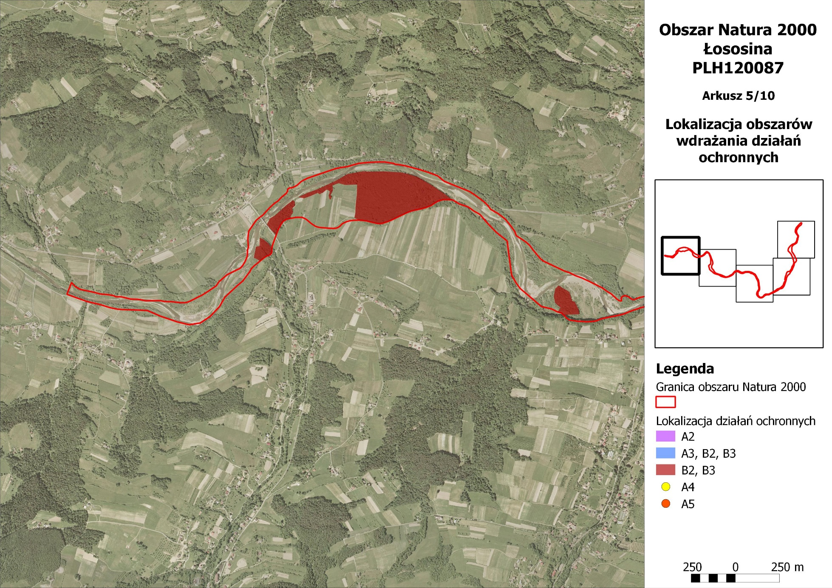
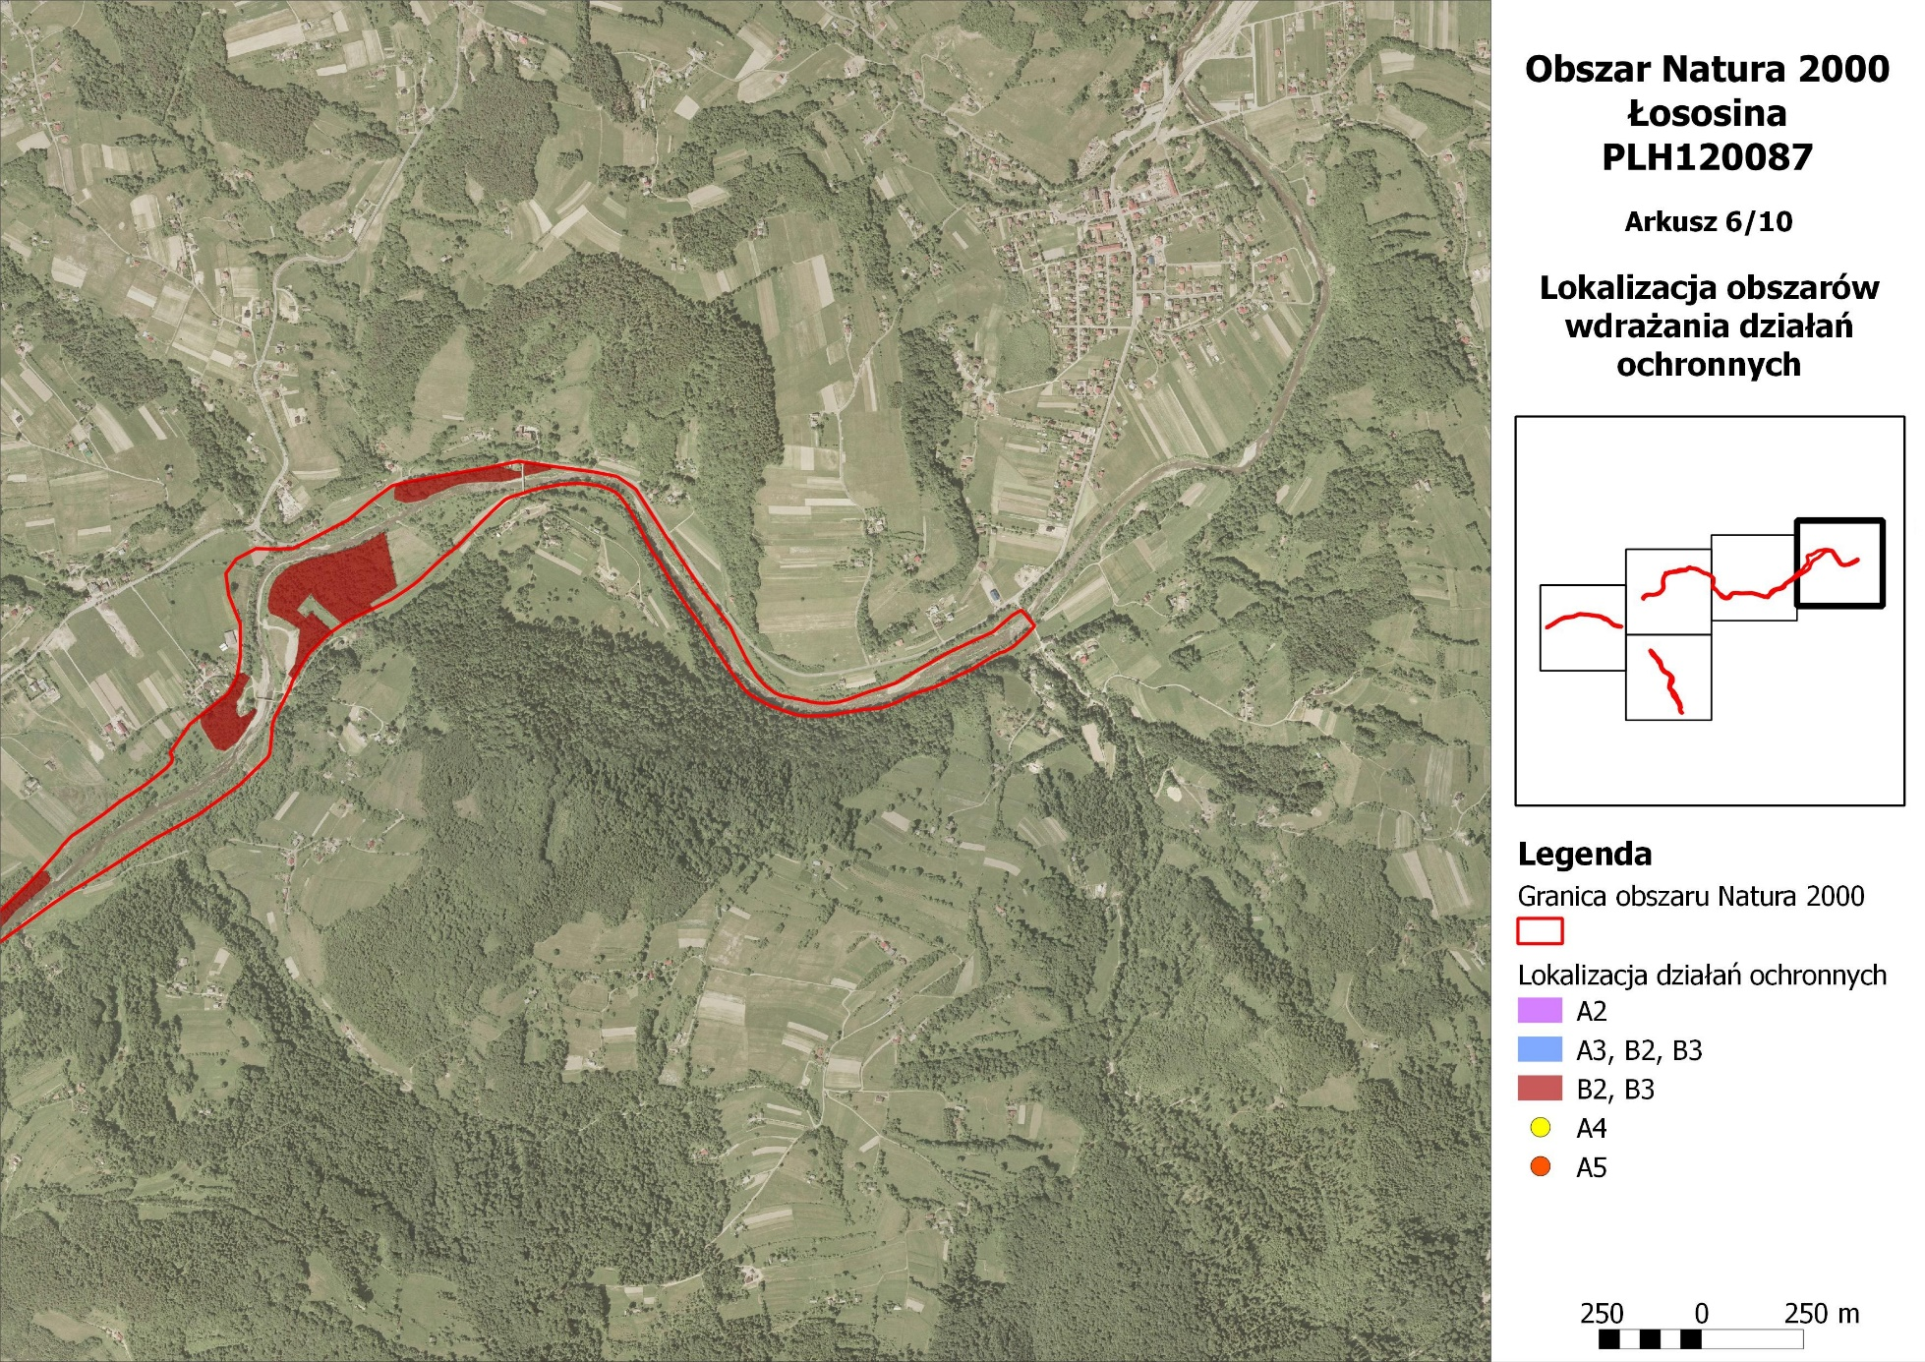
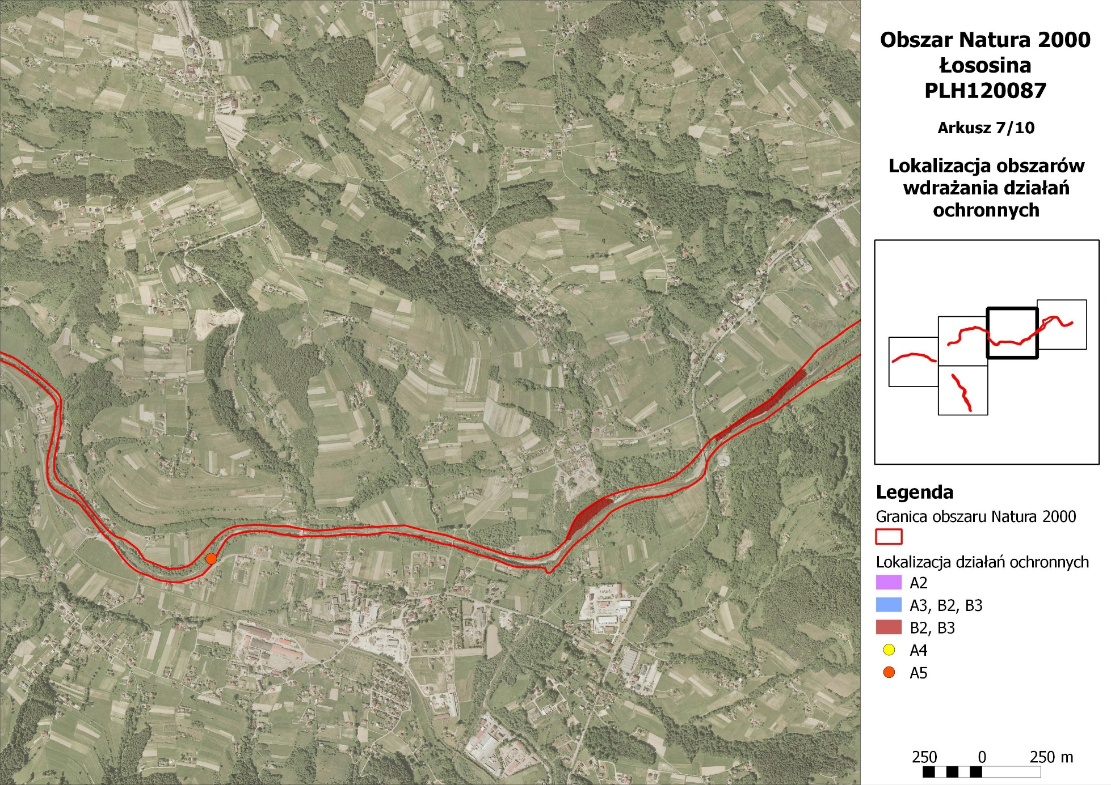
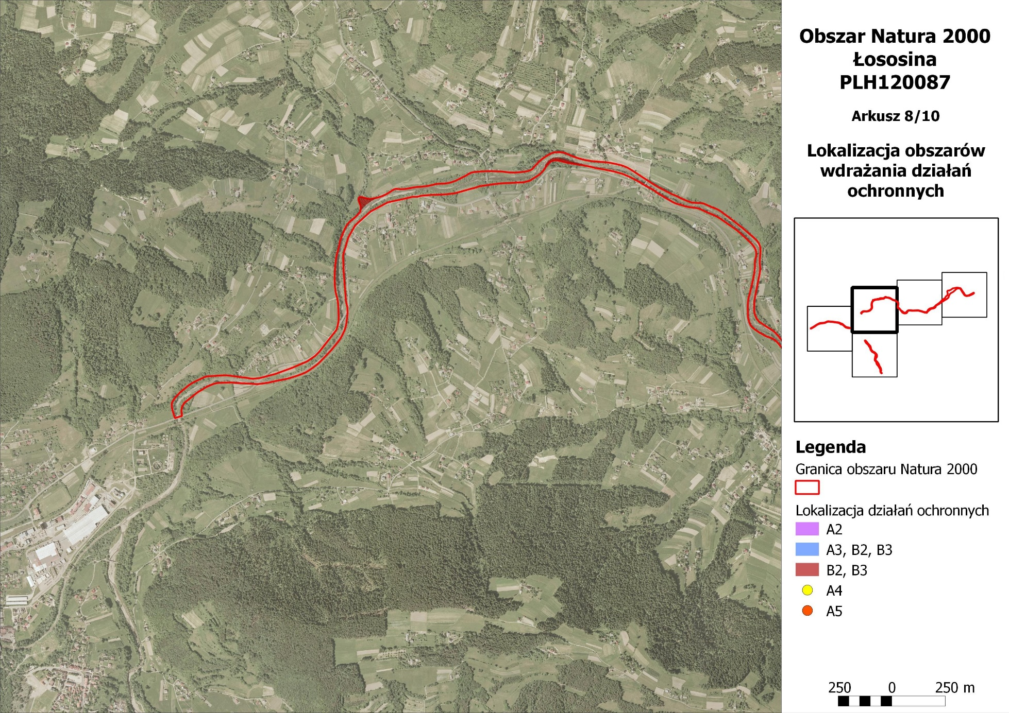
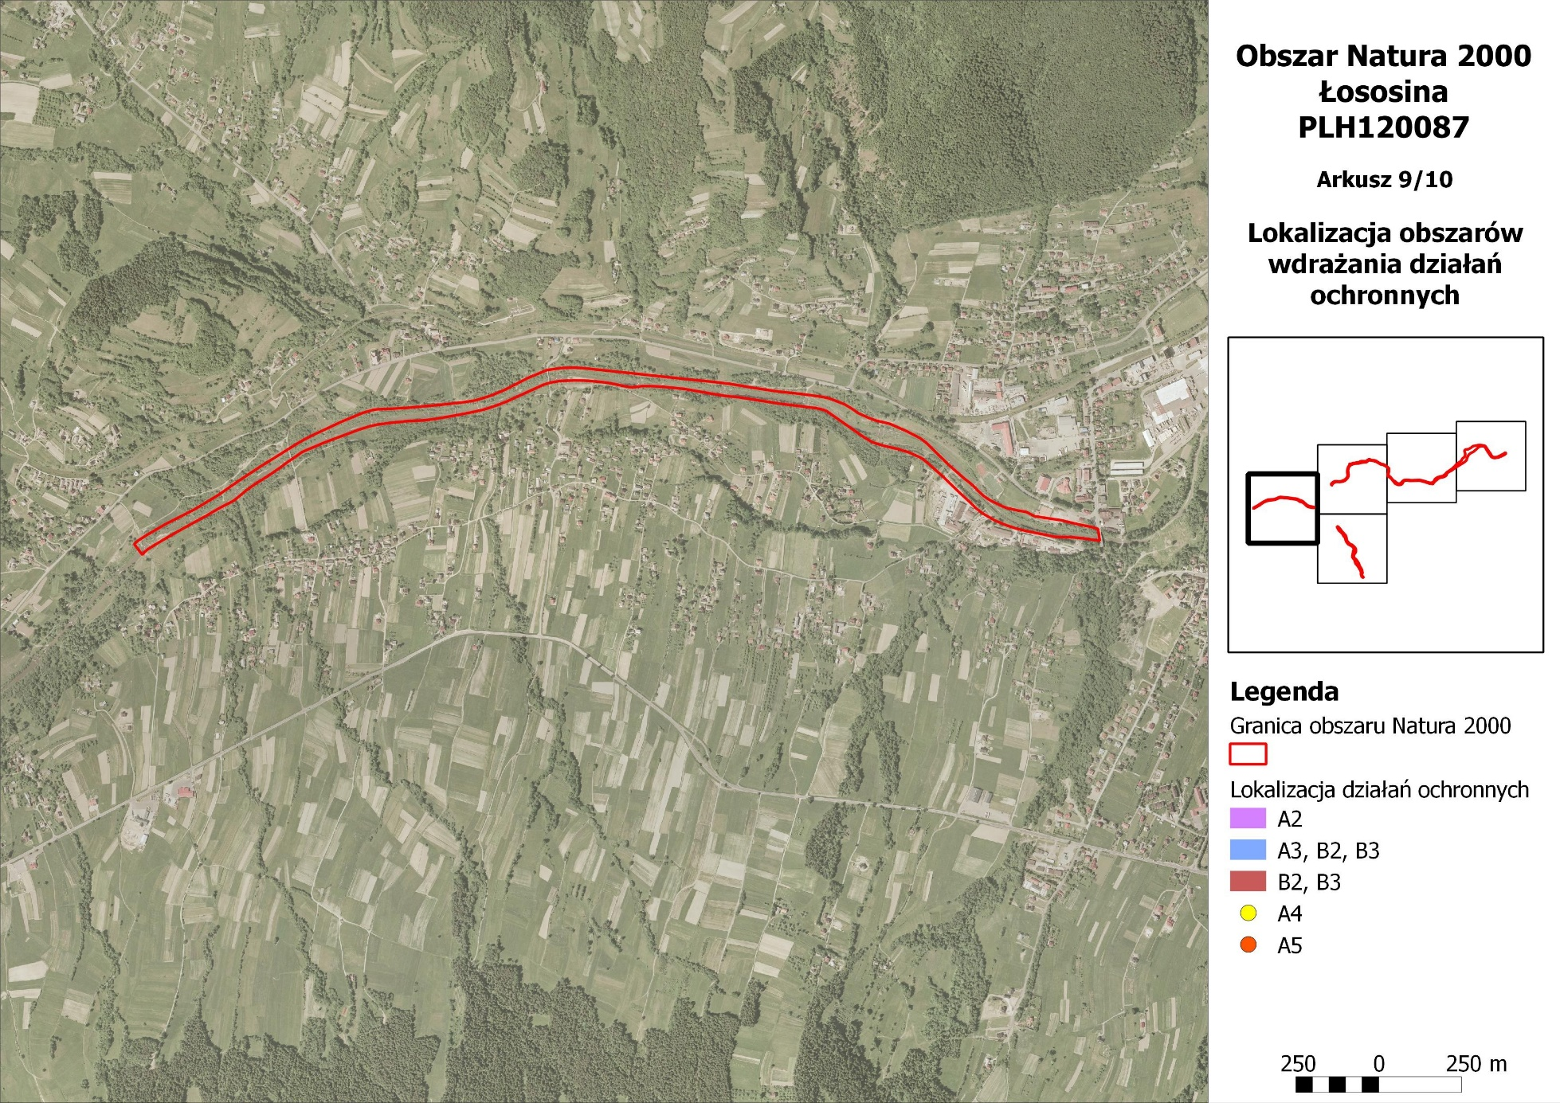
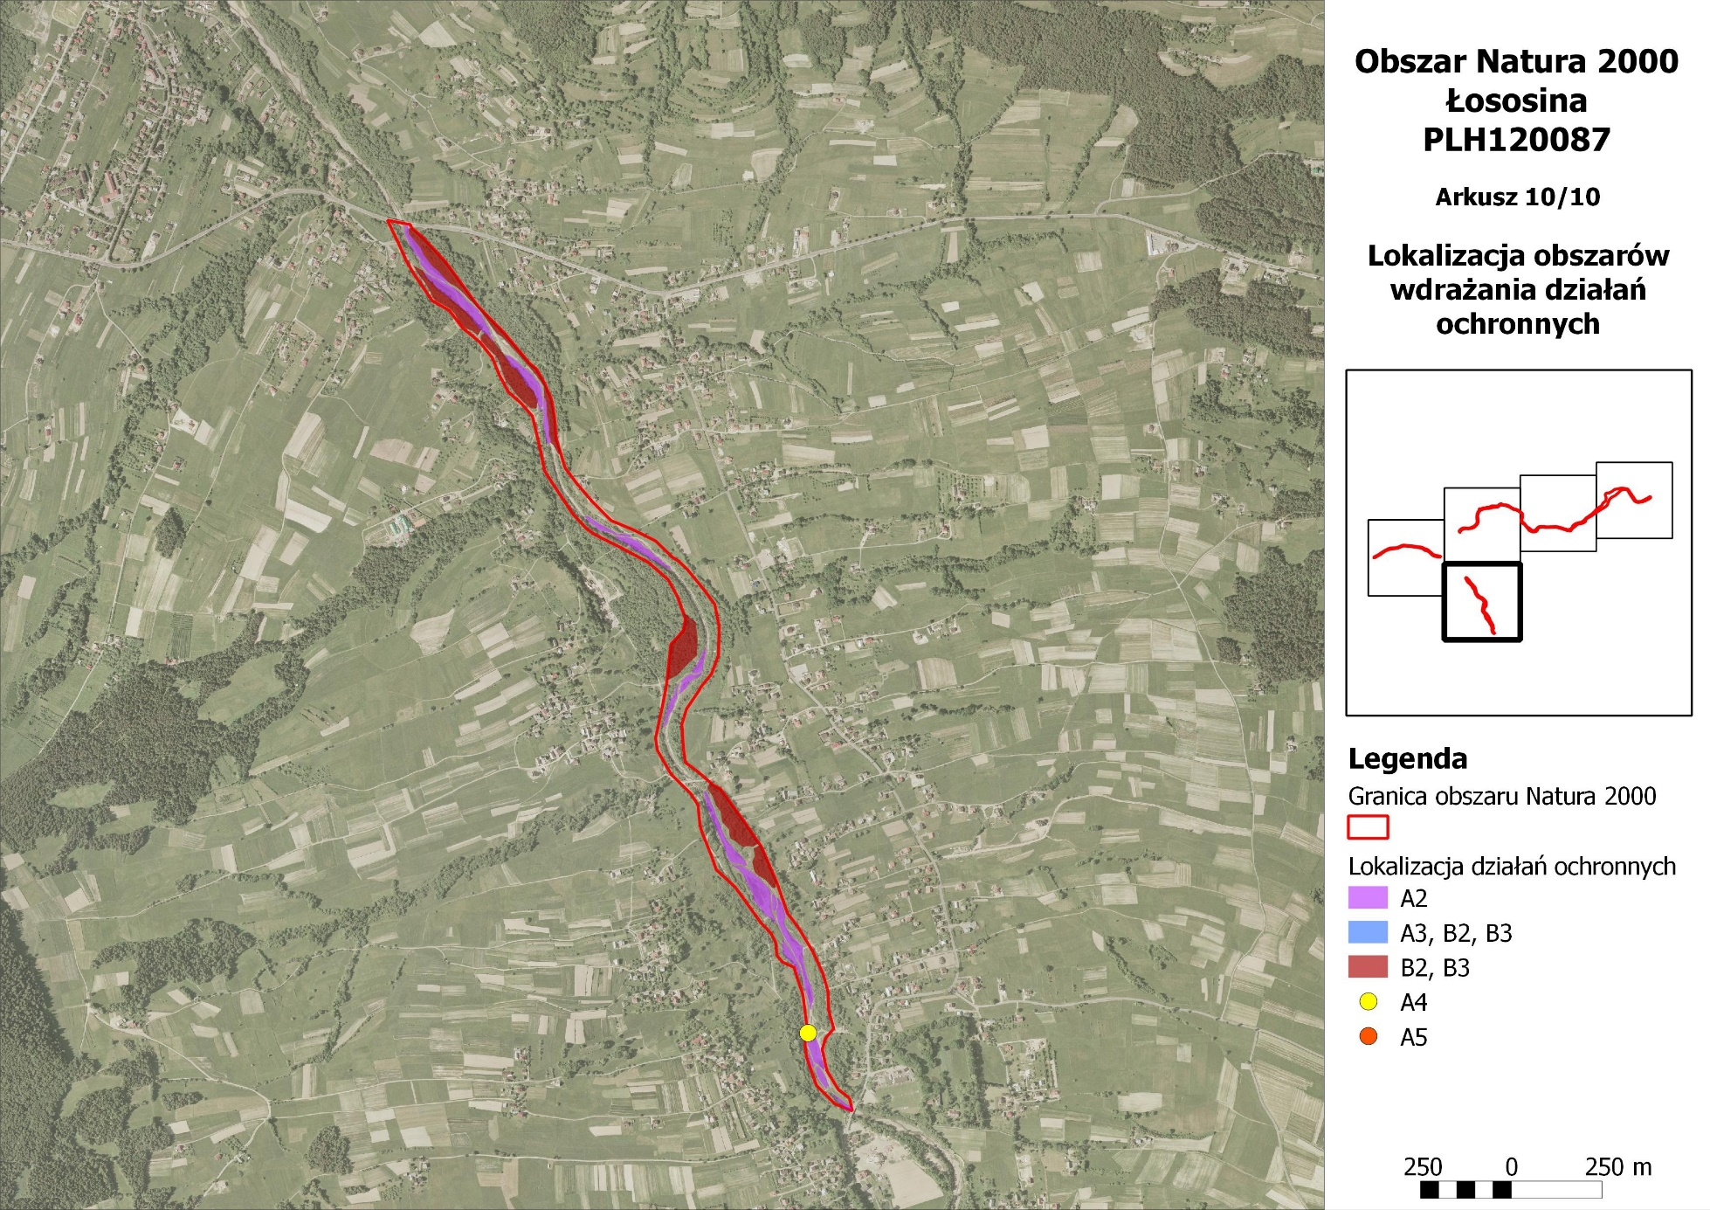

UZASADNIENIE

Zarządzenie w sprawie ustanowienia planu zadań ochronnych dla obszaru Natura 2000 Łososina PLH120087 zostało ustanowione przez Regionalnego Dyrektora Ochrony Środowiska w Krakowie w dniu 25 maja 2015 r. (Dz. Urz. Woj. Małop. z 2015 r. poz. 3241).
Działając zgodnie z § 5 ust. 1 rozporządzenia Prezesa Rady Ministrów z dnia 23 grudnia 2009 r. w sprawie trybu kontroli aktów prawa miejscowego ustanowionych przez wojewodę i organy niezespolonej administracji rządowej (Dz. U. z 2009 r. Nr 222, poz. 1754), Regionalny Dyrektor Ochrony Środowiska w Krakowie pismem znak: OP-II.6320.33.1.2015.KP z dnia 17 lipca 2015 r. wystąpił do Ministra Środowiska o dokonanie kontroli zgodności z przepisami powszechnie obowiązującymi, a także z zasadami rzetelności zarządzenia Regionalnego Dyrektora Ochrony Środowiska w Krakowie z dnia 25 maja 2015 r. w sprawie ustanowienia planu zadań ochronnych dla obszaru Natura 2000 Łososina PLH120087. W piśmie znak: DP-074-81/32415/15/PMl z dnia 04 września 2015 r. Minister Środowiska stwierdził uchybienia uzasadniające zmianę zarządzenia i wniósł o jego zmianę we własnym zakresie.
Kierując się zaleceniami wskazanymi przez Ministra Środowiska w wyżej wymienionych pismach, zmieniono następujące zapisy planu zadań ochronnych dla obszaru Natura 2000 Łososina PLH120087:
- Streszczenie zastrzeżeń Ministra Środowiska: W odniesieniu do zakresu prac w działaniu ochronnym B1, przewidzianego w załączniku nr 5 do zarządzenia, należy wskazać, że „zaniechanie poboru żwiru i kamieni z koryt cieków” należy uznać jako zakaz. W treści planu zadań ochronnych nie należy zamieszczać zakazów określonego działania. O tym czy dane działanie stanowi naruszenie zakazu, o którym mowa w art. 33 ust. 1 ustawy z dnia 16 kwietnia 2004 r. o ochronie przyrody powinien przesądzać nie akt prawa miejscowego, a odpowiednia ocena oddziaływania, co wynika z art. 33 ust. 3 ww. ustawy.
Sposób rozpatrzenia: Zapisy dotyczące poboru żwiru i kamieni z koryt cieków przeniesiono do osobnego działania B1’ Utrzymanie naturalnego zróżnicowania substratu dennego. Działanie przeformułowano w następujący sposób: „Utrzymanie naturalnego zróżnicowania substratu dennego. Zachowanie naturalnego zróżnicowania substratu dennego (w tym form akumulacyjnych: łach, odsypisk) poprzez niewyznaczanie miejsc poboru żwiru i kamieni w ramach szczególnego i powszechnego korzystania z wód, w ilości oraz w sposób, które będą zagrażały zachowaniu równowagi hydrodynamicznej cieku bądź wpływały negatywnie na przedmioty ochrony obszaru Natura 2000. Konieczne jest także podjęcie działań zapobiegających nieuprawnionemu korzystaniu z wód tj. nielegalnemu poborowi żwiru i kamieni z koryt rzek i potoków (w tym m.in. blokowanie dojazdów do miejsc kradzieży żwiru). Przy likwidacji odsypisk i namulisk zwiększających zagrożenie powodziowe (erozji brzegu rzeki) należy uwzględniać konieczność:
– ograniczenia zasięgu ingerencji wyłącznie do niezbędnego dla usunięcia powstałego zagrożenia,
– zachowania równowagi hydrodynamicznej cieku (jeżeli w wyniku udrożnienia równowaga hydrodynamiczna cieku byłaby zagrożona należy dążyć do pozostawienia rumowiska rzecznego w obrębie koryta),
– prowadzenia robót poza okresem od 1 marca do 31 lipca, za wyjątkiem sytuacji nagłych związanych z bezpieczeństwem ludzi i mienia. (…)” .
W takiej formie działanie B1’ nie stanowi zakazu.
- Streszczenie zastrzeżeń Ministra Środowiska: W załączniku nr 5 do zarządzenia określono w sposób nieprawidłowy podmioty, które są odpowiedzialne za wykonanie działania ochronnego B3, polegającego na poprawie stanu siedliska poprzez pozostawianie martwego drewna. W myśl art. 28 ust. 10 pkt 4 ustawy z dnia 16 kwietnia 2004 r. o ochronie przyrody w planie zadań ochronnych należy wskazać podmioty odpowiedzialne za wykonanie ustalonych działań ochronnych. W przedstawionym przepisie nie wskazano zamkniętego katalogu podmiotów, na które mogą być nałożone obowiązki, wynikające z ww. ustawy. Nie oznacza to jednak zupełnej swobody w określaniu podmiotów zobowiązanych do realizacji działań wynikających z planu zadań ochronnych. W planie zadań ochronnych akcie prawa miejscowego, w działaniach ochronnych na właścicieli, zarządzających nieruchomością nałożono obowiązki pozostawiania martwych i obumierających drzew w drzewostanach oraz pozostawianie części drzew do osiągnięcia wieku co najmniej 40 lat. Przedstawione rozwiązania należy uznać, za niezgodne z konstytucyjnymi unormowaniami. Ponadto, stanowią one przekroczenie delegacji ustawowej zawartej w art. 28 ust. 10 pkt 4 ustawy z dnia 16 kwietnia 2004 r. o ochronie przyrody, z której nie wynika możliwość uregulowania sytuacji prawnej obywateli, w tym ich obowiązków, w planie zadań ochronnych. Pozostawianie martwego drewna dotyczy gospodarki leśnej, a zgodnie z art. 36 ust. 3 ustawy o ochronie przyrody, jeżeli taka gospodarka wymaga dostosowania do wymogów ochrony obszaru Natura 2000, powinna zostać zawarta odpowiednia umowa z właścicielem lub posiadaczem obszaru.
Sposób rozpatrzenia: Jako podmiot odpowiedzialny za realizację działania B3 wskazano właścicieli/zarządzających nieruchomością na podstawie porozumienia ze sprawującym nadzór nad obszarem Natura 2000, co jest zgodne z ustaleniami art. 36 ust. 3 ustawy o ochronie przyrody.
Ponadto Minister Środowiska pismem znak: DP-074-162/51954/14/PMl z dnia 19 stycznia 2015 r. złożył uwagi do zarządzenia Regionalnego Dyrektora Ochrony Środowiska w Krakowie z dnia 4 września 2014 r. w sprawie ustanowienia planu zadań ochronnych dla obszaru Natura 2000 Dolny Dunajec PLH120085 (Dz. Urz. Woj. Małop. z 2014 r. poz. 4920). Zapisy planu zadań ochronnych dla obszaru Dolny Dunajec PLH120085 były analogiczne jak zapisy planu zadań ochronnych dla obszaru Łososina PLH120087 stąd też konieczność uwzględnienia również niżej wymienionej uwagi Ministra Środowiska:
- Streszczenie uwag Ministra Środowiska: Wyszczególnienie w działaniu ochronnym B1 konkretnych lokalizacji, w których dopuszcza się remonty, konserwacje i umocnienia brzegów rzeki Dunajec, może uniemożliwić wykonanie dodatkowych umocnień w sytuacji, gdy będzie taka konieczność. Podawanie kilometraża nie jest zabiegiem koniecznym, w szczególności, że w tym działaniu dopuszcza się również m.in. prowadzenie prac hydrotechnicznych niezbędnych dla zabezpieczenia infrastruktury technicznej.
Sposób rozpatrzenia: W działaniu ochronnym B1 pozostawiono zapisy ogólne, dopuszczające prowadzenie w razie potrzeby prac hydrotechnicznych niezbędnych dla zabezpieczenia infrastruktury lub zabudowań zlokalizowanych na terenach przyległych do cieków. Wiąże się to również z koniecznością modyfikacji załącznika 6 w zakresie usunięcia z map przedstawiających lokalizację działań ochronnych wskazania odcinków Łososiny z dopuszczeniem tworzenia i konserwacji umocnień brzegowych.

Dodatkowo w zarządzeniu nieznacznie zmodyfikowano zapis działania B2 dla siedliska *91E0 Łęgi wierzbowe, topolowe, olszowe i jesionowe (Salicetum albo-fragilis, Populetum albae, Alnenion glutinoso-incanae) i olsy źródliskowe. Zmiana ta polega na usunięciu sformułowania małopowierzchniowe cięcia przerębowe, gdyż tego typu ciecia nie są prowadzone w łęgach. Doprecyzowano, że łęgi nalęży chronić poprzez pozostawienie ich bez użytkowania lub użytkowanie łęgów z zachowaniem areału i cech siedliska, tak aby zachować aktualną powierzchnię płatów siedliska w obszarze
Regionalny Dyrektor Ochrony Środowiska w Krakowie, wykonując dyspozycję określoną przepisem art. 28 ust. 4 ustawy z dnia 16 kwietnia 2004 r. o ochronie przyrody oraz § 2 pkt 3 rozporządzenia Ministra Środowiska z dnia 17 lutego 2010 r. w sprawie sporządzenia projektu planu zadań ochronnych dla obszaru Natura 2000 (Dz. U. z 2010 r. Nr 34, poz. 186; ze zm.), a także art. 39 ustawy z dnia 3 października 2008 r. o udostępnianiu informacji o środowisku i jego ochronie, udziale społeczeństwa w ochronie środowiska oraz o ocenach oddziaływania na środowisko (Dz. U. z 2016 r. poz. 353; ze zm.), obwieszczeniem z dnia 8 grudnia 2015 r. znak: OP.II.6320.7.4.2015.KP podał do publicznej wiadomości informację o zamiarze przystąpienia do sporządzenia projektu zmiany zarządzenia w sprawie ustanowienia planu zadań ochronnych dla obszaru Natura 2000 Łososina PLH120087 poprzez:
- wywieszenie na tablicy ogłoszeń Regionalnej Dyrekcji Ochrony Środowiska w Krakowie w dniach 08.12.2015r.-04.03.2016 r.;
- opublikowanie na stronie Biuletynu Informacji Publicznej (BIP) Regionalnej Dyrekcji Ochrony Środowiska w Krakowie;
- wywieszenie na tablicach ogłoszeń: Urzędu Gminy Słopnice, Urzędu Gminy Tymbark, Urzędu Gminy Limanowa, Urzędu Miasta Limanowa, Urzędu Gminy Laskowa oraz Urzędu Gminy Łososina Dolna;
- opublikowanie ogłoszenia w prasie o odpowiednim do rodzaju dokumentu zasięgu (Gazeta Wyborcza, Dodatek Komunikaty, 8.12.2015 r.).

Zgodnie z art. 39 ust. 1 pkt. 1-5 ustawy z dnia 3 października 2008 r. o udostępnianiu informacji o środowisku i jego ochronie, udziale społeczeństwa w ochronie środowiska oraz o ocenach oddziaływania na środowisko w związku z art. 28 ust. 4 ustawy o ochronie przyrody, w dniu 23 listopada 2017 r. ukazało się obwieszczenie znak: ………………………….. Regionalnego Dyrektora Ochrony Środowiska w Krakowie informujące o możliwości zapoznania się oraz składania uwag i wniosków do projektu zarządzenia zmieniającego zarządzenie w sprawie ustanowienia planu zadań ochronnych dla obszaru Natura 2000 Łososina PLH120087. Obwieszczenie zostało podane do publicznej wiadomości poprzez:
- wywieszenie na stronie internetowej i tablicy ogłoszeń Regionalnej Dyrekcji Ochrony Środowiska w Krakowie w terminie …………
- wywieszenie tablicach ogłoszeń: Urzędu Gminy Słopnice, Urzędu Gminy Tymbark, Urzędu Gminy Limanowa, Urzędu Miasta Limanowa, Urzędu Gminy Laskowa oraz Urzędu Gminy Łososina Dolna
- opublikowanie w prasie o zasięgu regionalnym (…………………………………………).

Projekt zarządzenia zmieniającego został umieszczony na stronie internetowej Regionalnej Dyrekcji Ochrony Środowiska w Krakowie oraz był dostępny w siedzibie Regionalnej Dyrekcji Ochrony Środowiska w Krakowie. Osoby zainteresowane projektem miały 21 dni na składanie uwag i wniosków.
W wyznaczonym terminie wpłynęły następujące uwagi i wnioski:
Data | Podmiot zgłaszający | Uwaga lub wniosek | Sposób rozpatrzenia

Projekt zarządzenia zmieniającego na podstawie art. 59 ust. 2 z dnia 23 stycznia 2009 r. o wojewodzie i administracji rządowej w województwie (Dz. U. z 2015 r., poz. 525; ze zm.) został uzgodniony przez Wojewodę Małopolskiego w dniu …………….. pismem znak: ……………………….

